الاتحـاد الدولـي للاتصـالات
مكتب تقييس الاتصالات
 |  | جنيف، 21 يناير 2020
المرجع: | TSB Circular 227  FG-VM/SP | إلى:  - إدارات الدول الأعضاء في الاتحاد؛  - أعضاء قطاع تقييس الاتصالات في الاتحاد؛  - المنتسبين إلى قطاع تقييس الاتصالات في الاتحاد؛  - الهيئات الأكاديمية المنضمة إلى الاتحاد  نسخة إلى:  - رؤساء لجان الدراسات لقطاع تقييس الاتصالات ونوابهم؛  - مدير مكتب الاتصالات الراديوية؛  - مديرة مكتب تنمية الاتصالات
الهاتف: | +41 22 730 5858
الفاكس: | +41 22 730 5853
البريد الإلكتروني: | tsbfgvm@itu.int
الموضوع: | الاجتماع الثامن للفريق المتخصص التابع لقطاع تقييس الاتصالات والمعني بالوسائط المتعددة في المركبات (FG-VM) - سنغافورة، 12-13 مارس 2020
حضرات السادة والسيدات،
تحية طيبة وبعد،
أود أن أحيطكم علماً بأن الاجتماع الثامن للفريق المعني بالوسائط المتعددة في المركبات (FG-VM) سيُعقد في سنغافورة يومَي 12 و13 مارس 2020، وستتكرم شركة Desay SV Automotive Singapore باستضافة الاجتماع.
وسيُعقد الحدث في الفندق التالي:
Rendezvous Hotel
9 Bras Basah Road, Singapore 189559
الهاتف: +65 63360220

1 خلفية
سيقوم الفريق المتخصص بتحليل وتحديد الثغرات الموجودة في مجال تقييس شبكات الوسائط المتعددة في المركبات ومشاريع التقارير التقنية والمواصفات التي تشمل، من بين عدة أمور، حالات استعمال الوسائط المتعددة في المركبات وما يتعلق بها من المتطلبات والتطبيقات والسطوح البينية والبروتوكولات والمعماريات والأمن.
وكانت لجنة الدراسات 16 لقطاع تقييس الاتصالات قد أنشأت في اجتماعها في ليوبليانا (20-9 يوليو 2018) الفريق المتخصص التابع لقطاع تقييس الاتصالات المعني بالوسائط المتعددة في المركبات (FG-VM). ويتكون فريق الإدارة من:
– رئيس الفريق المتخصص FG-VM: جون لي (تحالف تطبيقات الصناعة التليماتية بالصين (TIAA)، جمهورية الصين الشعبية).
- نائبة الرئيس: غاييل مارتن-كوشر (بلاك بيري، كندا).
- نائب الرئيس: كانامي توكيتا (هوندا، اليابان).
وقد عقد الفريق المتخصص FG-VM سبعة اجتماعات حتى الآن: الاجتماع الأول في أوتاوا، كندا، في 11 أكتوبر 2018، واستضافته شركة بلاك بيري؛ والاجتماع الثاني في طوكيو، اليابان، من 23 إلى 25 يناير 2019، واستضافته شركة TTC، اليابان؛ والاجتماع الثالث في جنيف، سويسرا، 19-18 مارس 2019، واستضافه الاتحاد الدولي للاتصالات؛ والاجتماع الرابع يومَي 16 و17 مايو 2019 وكان اجتماعاً إلكترونياً؛ والاجتماع الخامس في تشانغتشون، الصين، يومَي 11 و12 يوليو 2019 واستضافه تحالف تطبيقات الصناعة التليماتية (TIAA)؛ والاجتماع السادس في بودابست، هنغاريا، يومي 11 و12 سبتمبر 2019 واستضافه تليكوم العالمي للاتحاد؛ والاجتماع السابع في جنيف، سويسرا، يومي 12 و13 ديسمبر 2019 واستضافه الاتحاد.
ويتألف هيكل الفريق المتخصص FG-VM وقيادته مما يلي:

فريق العمل 1: حالات استعمال الوسائط المتعددة في المركبات وما يتعلق بها من المتطلبات
– الرئيسة: غاييل مارتن-كوشر (شركة Blackberry، كندا).
– نائب الرئيسة: كانامي توكيتا (شركة Honda، اليابان).
– نائب الرئيسة: لو يو (شركة Changan Automobile Co, LTD، الصين).
– نائب الرئيسة: غو يانسونغ (شركة Great Wall Motor Co, LTD، الصين).

فريق العمل 2: معمارية الوسائط المتعددة في المركبات
– الرئيس: ياجون كو (شركة Global Fusion Media Technology and Development Co. Ltd، الصين)
– نائب الرئيس: ديمتري كونستانتاس (جامعة جنيف، سويسرا)
– نائب الرئيس: جي لي (شركة China Telecom، الصين)

فريق العمل 3: جوانب تنفيذ الوسائط المتعددة في المركبات
– الرئيس: يحدد فيما بعد.

2 الاجتماع الثامن للفريق المتخصص التابع لقطاع تقييس الاتصالات والمعني بالوسائط المتعددة في المركبات (FG-VM)
سيبدأ الاجتماع في الساعة 09:30 من يوم 12 مارس 2020 ويختتم في الساعة 17:30 من يوم 13 مارس 2020. وسيبدأ تسجيل المشاركين في الساعة 08:30.
وسيتاح قبل انعقاد الاجتماع مشروع جدول الأعمال ووثائق الاجتماعات والمعلومات الإضافية من الصفحة الرئيسية للفريق.
والهدف الرئيسي لهذا الاجتماع الثامن إحراز التقدم في إعداد التقرير التقني الثاني للفريق المتخصص بشأن "معمارية الوسائط المتعددة في المركبات". انظر الوثيقة النهائية (FG-VM-O-035) الصادرة عن الاجتماع السابع للفريق المتخصص FG-VM الذي عُقد يومي 12 و13 ديسمبر 2019.
وقد سبق وأن نشر الفريق المتخصص بنجاح تقريراً تقنياً بشأن "حالات الاستخدام ومتطلبات شبكات الوسائط المتعددة في المركبات" (FGVM-01R1).
وندعوكم إلى تقديم مساهمات خطية بغية إحراز مزيد من التقدم في مشروع التقرير التقني. ويرجى أيضاً تقديم مساهمات للمضي قدماً في البرنامج الدراسي للفريق المتخصص.
ولمزيد من المعلومات يرجى الاتصال من خلال العنوان التالي: tsbfgvm@itu.int، وستتاح معلومات أخرى أيضاً في الصفحة الإلكترونية الخاصة بالفريق المتخصص.

3 التسجيل والمعلومات اللوجستية الأخرى
لتمكين الجهة المضيفة من وضع الترتيبات اللوجستية اللازمة، يتعين على المشاركين التسجيل المسبق على الخط من خلال الصفحة الرئيسية للفريق، في موعد أقصاه 22 فبراير 2020. والتسجيل ضروري للمشاركة عن بُعد وفي موقع الحدث كذلك.
ويمكن للمشاركين التسجيل في الموقع الإلكتروني للاتحاد من أجل حضور الاجتماع الثامن للفريق المتخصص المعني بالوسائط المتعددة في المركبات (FG-VM).
والمشاركة في الفريق مجانية ومفتوحة أمام الجميع، بما في ذلك الحكومات وصناعات ورابطات السيارات والاتصالات/تكنولوجيا المعلومات والاتصالات، والمؤسسات الأكاديمية والبحثية، وغير الأعضاء في الاتحاد والأفراد. ويُرجى من أيّ شخص يرغب في الاطلاع على المستجدات والإعلانات المتصلة بهذا الفريق الانضمام إلى القائمة البريدية للفريق. ويمكن الاطلاع على طريقة الاشتراك في القائمة على الصفحة الرئيسية للفريق: https://itu.int/go/fgvm. انظر التعليمات خطوة بخطوة هنا.
ويمكن الاطلاع على معلومات عملية عن الاجتماع في الملحق 1، ويمكن طلب رسالة دعم التأشيرة باستعمال النموذج الوارد في الملحق 2. وستجري المناقشات باللغة الإنكليزية فقط، وسيُدعم الاجتماع بخدمة المشاركة عن بُعد؛ وستتاح التفاصيل في الصفحة الرئيسية للفريق.

4 أهم المواعيد النهائية
12 فبراير 2020  (موعد نهائي تقريبي) | – تقديم طلبات الحصول على رسالة دعم طلب تأشيرة دخول (انظر الملحق 2)
22 فبراير 2020 | – التسجيل المسبق (على الخط من خلال الصفحة الرئيسية للفريق المتخصص FG-VM homepage)
5 مارس 2020 | – تقديم المساهمات الخطية (بالبريد الإلكتروني إلى tsbfgvm@itu.int)
أتمنى لكم اجتماعاً مثمراً وممتعاً.
وتفضلوا بقبول فائق التقدير والاحترام.
تشيساب لي  مدير مكتب تقييس الاتصالات | أحدث المعلومات عن الاجتماع
الملحقات: 2

ANNEX 1
Eight meeting of ITU-T FG-VM:
Singapore, 12-13 March 2020
Practical meeting information for participants

WORKING METHODS AND FACILITIES
DOCUMENT SUBMISSION AND ACCESS: The meeting will be run paperless. Written contributions to the Focus Group meeting are encouraged and should be submitted by e-mail to tsbfgvm@itu.int by 5 March 2020 at the latest using the document template available on the FG-VM homepage. Access to all input and output documents will be provided from the FG-VM collaboration site (free ITU account required).
WIRELESS LAN facilities are available at the meeting venue.

PRE-REGISTRATION
PRE-REGISTRATION: Pre-registration for on-site or remote participation is to be done via the FG-VM homepage preferably by 22 February 2020.

PRACTICAL INFORMATION

1. Meeting Venue
Rendezvous Hotel
9 Bras Basah Road, Singapore 189559
Tel: +65 63360220
Email: info.rhs@fareast.com.sg
Please see below a map:
https://www.google.com/maps/place/Rendezvous+Hotel+Singapore/@1.2984968,103.8479736,18z/data=!4m11!1m2!2m1!1sHotel+Rendezvous!3m7!1s0x31da19bca2ddeb3d:0x873e3e522ce5befa!5m2!4m1!1i2!8m2!3d1.2985226!4d103.849141

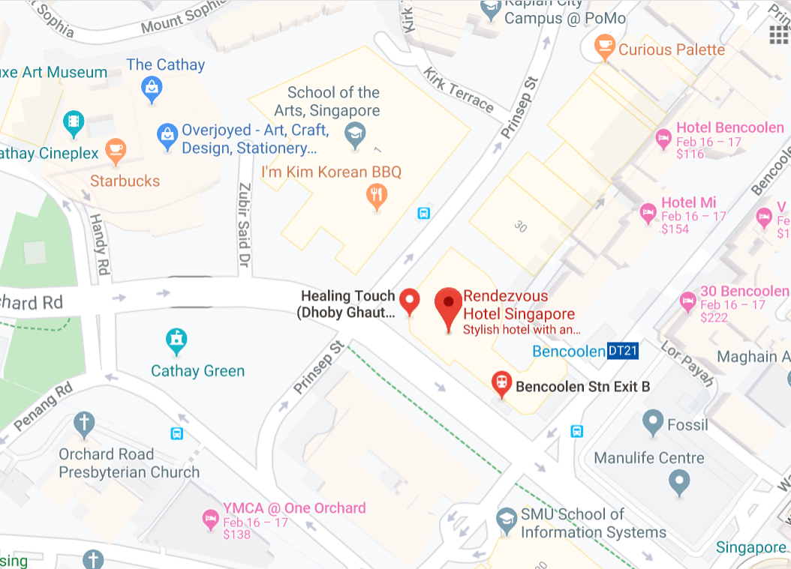

2. Transportation and site information
Changi International Airport is 25 minutes from the meeting venue by car, which will take you about approximately SGD 25. Grab may cost less depending on the peak hour time.
Public transport is available from Changi Airport to the meeting venue but it may take some time. (approximately around 52 minutes in bus). From Changi Airport there is a direct bus, (bus number 36) or you can take the Metro Train, therefore it is a personal choice to choose the best mode of transport depending on the availability of the time.
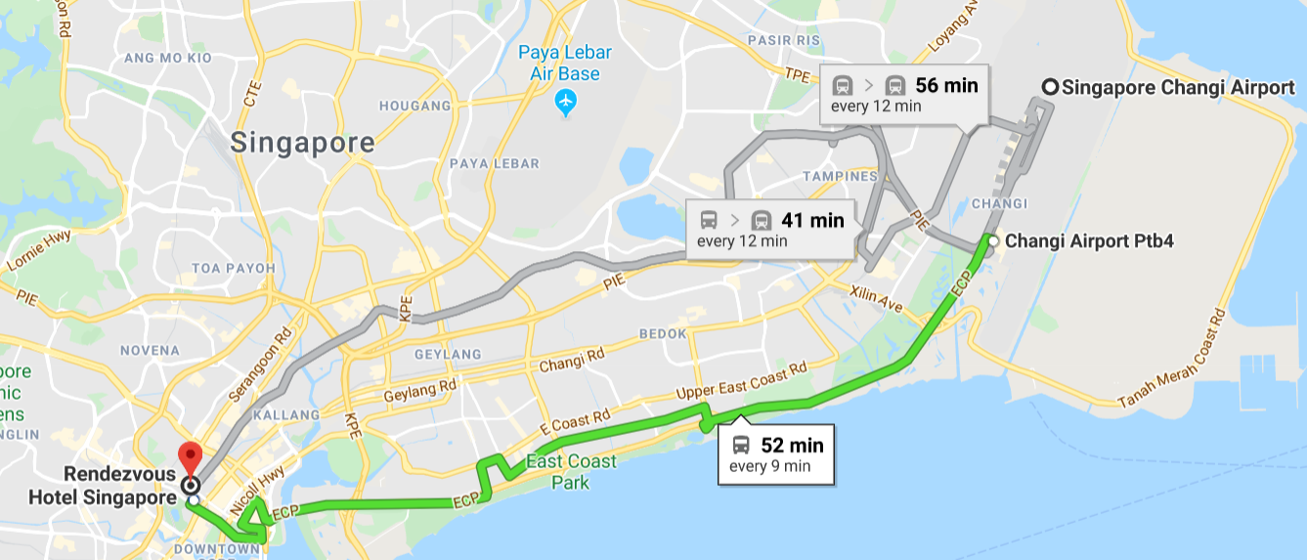

3. Passports and visas
All foreign visitors entering Singapore must have a valid passport. Visitors from countries whose citizens require a visa should at the earliest time and well in advance of travel apply for a visa at a Singapore Embassy or consulate.

See below for more information related to entry into Singapore:
https://www.ica.gov.sg/visitor/visitor_entryvisa

For requesting an invitation letter for visa purposes to the Host, please see Annex 2.

The focal point for visa support at Desay SV Automotive, Singapore is:
Name: Mr Krishna Prasath
E-mail: Prasath.Chandrashekar@desay-svautomotive.com
Tel: +65 83106485

4. Climate in March in Singapore
Monthly average values of the temperature and precipitation in Singapore, are given in the table below:
Weather in March in Singapore. The average temperature in Singapore in March is fairly hot at 25°C (76 °F). Afternoons can be very hot with average high temperatures reaching 32°C (90 °F). Overnight temperatures are generally somewhat warm with an average low of 20°C (68 °F).

 | March
Average maximum temperature | 32 degrees Celsius
Average minimum temperature | 25 degrees Celsius
Average precipitation | 171 mm

5. Hotels
Please make your hotel reservation by yourself. We suggest to book the hotel of the meeting venue.
Strand Hotel Singapore
25 Bencoolen Street, Singapore 189619
Tel: +65 63381866
Enquiries & RESERVATIONS
reservations@strandhotel.com.sg

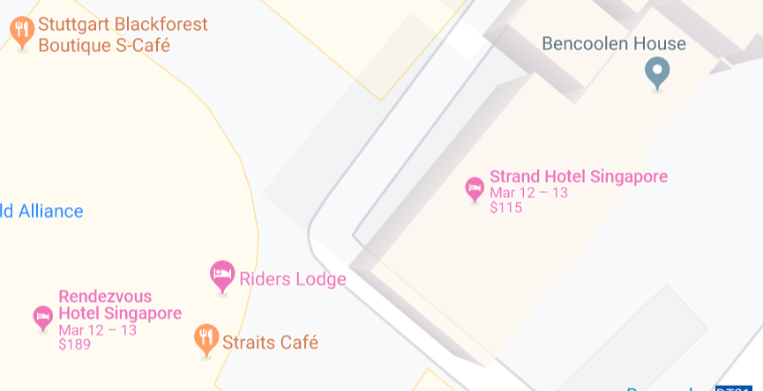

6. Internet access and wireless coverage at the venue
Wireless Internet will be provided to you by the hotel.

7. Technical assistance
In case you have any technical problem at the venue (e.g., connecting to Internet, finding meeting rooms, etc.) please see the host on site.

8. Electricity
The electricity in Singapore is generally 230V, 50 Hz. Please make sure you have the proper adapter.
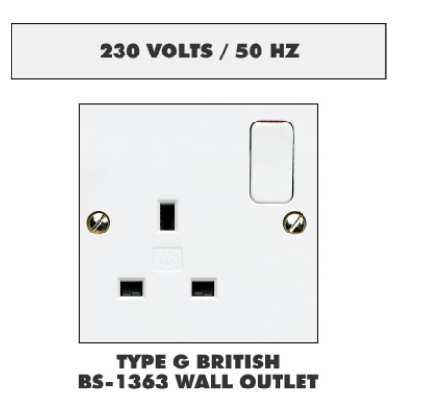Singapore Standard

9. Useful information

9.1 Time Zone: GMT+8:00.

9.2 Currency exchange
The currency in Singapore is the Singapore Dollars; please check the currency exchange rate in the local bank system or use the following link as a reference: http://www.xe.com/

9.3 Tipping: Tipping is not necessary.

10. Additional information

10.1 Mobile phone coverage: 3G, 4G services are provided by SingTel, StarHub and M1.

10.2 Emergency Numbers: In case of emergency, please dial 995.

10.3 Sightseeing:
https://www.timeout.com/singapore/attractions/the-best-singapore-attractions

11. Contact person
Name: Mr Krishna Prasath
E-mail: prasath.chandrashekar@desay-svautomotive.com
Tel: +65 83106485

ANNEX 2
Application form for visa support letter
All foreign visitors entering Singapore must have a valid passport. Visitors from countries whose citizens require a visa should at the earliest opportunity and well in advance of travel apply for a visa at a Singapore embassy or consulate. You may need a letter of invitation from the Singaporean host, which you will need to present to the Singaporean embassy/consulate in your area in order to obtain your visa. The visa must be requested as soon as possible and at least six weeks before the start date of the meeting and obtained from the office (embassy or consulate) representing Singapore in your country or, if there is no such office in your country, from the one that is closest to the country of departure. In order to obtain an invitation letter, please:

a) Fill out the form below.

b) Provide an electronic copy of your passport (name, date of birth, nationality, photo, passport number, expiration date of passport, etc., must be seen clearly).

c) Provide an electronic copy of previous Singaporean visa and records (if you have been to Singapore before).

d) Send the info in a), b) and c) as e-mail attachments to -Prasath.Chandrashekar@desay-svautomotive.com; please indicate as the subject “Application form for visa support letter for ITU-T FG-VM meeting (12-13 March 2020)”.
(Please do not forget to attach a copy of your passport photograph page before sending.)
In order to receive a support letter, your information should be provided to the host (Prasath.Chandrashekar@desay-svautomotive.com) before 12 February 2020.
Please inform the host clearly if you need the original visa support documents, or only the electronic and scanned documents would be sent to you.
NOTE – The Host will do its best to provide invitation letters that are requested after this date; however, we cannot guarantee that you will receive your visa in time for the FG-VM meeting.
Given name (first name)
Family name (last name)
Date of Birth (dd/mm/yyyy)
Gender (male/female)
Nationality
Valid passport number
Passport valid until (dd/mm/yyyy)
Country to submit your visa application
Postal address for your visa support documents to be shipped to | Address | (street)  (city)  (Province)
 | Postal Code
 | Country
 | Telephone number
The above address is: (please select one) |  | Office / home / other (specify: )
Occupation and job title
Name of company/organization
Company/organization address
Office telephone number |  | +
Fax number |  | +
Email address
___________

